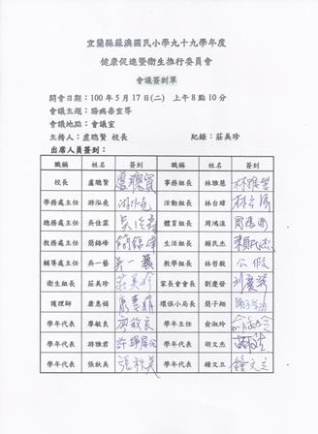會議內容：
隨著天轉熱，腸病毒日趨活躍，請老師確實做好防疫消毒的工作。由於腸病毒型別很多，不像其他的疾病如水痘天花等等，得過一次就可以終身不受感染，但是目前並沒有事先用來預防腸病毒的疫苗，再加上腸病毒可以經過很多管道傳染，包括從嘴巴吃進去任何被細菌污染的食物或水，或者已經感染到腸病毒的人在你身邊咳嗽，只要不小心吸入他們咳嗽時噴出來的唾液，都可能受到感染，所以要常常洗手，保持良好的衛生習慣，就可以預防腸病毒。
請老師加強宣導下列預防腸病毒的方法：
1. 時時注意個人衛生，經常正確洗手：濕、搓（用肥皂搓20秒）、沖、捧、擦。班級洗手乳若沒了，可隨時跟衛生組補充。
2. 洗手五時機（二前三後）：用餐前、和小朋友玩前、如廁後、看病後及擤鼻涕後。
3. 保持環境衛生整潔，每週二進行全校消毒。
4. 室內通風良好：指定學生每天進教室第一件事，就是打開教室裡全部的窗戶。
5. 加強與家長溝通『學生生病，不上課』的觀念，以免造成疫情漫延。
6. 腸病毒流行的期間，儘量不要去過度擁擠之公共場所，發現有同學或朋友可能感染到腸病毒，請他趕快就醫，並且暫時跟他保持距離以免受到感染。
7. 提高身體的免疫能力，就能防止病毒的入侵，所以平日要多多注意營養、均衡飲食、充足運動及睡眠，來增強個人的免疫能力。

